Федеральное государственное автономное образовательное учреждение
высшего образования «Национальный исследовательский университет ИТМО»

ФАКУЛЬТЕТ ПРОГРАММНОЙ ИНЖЕНЕРИИ И КОМПЬЮТЕРНОЙ ТЕХНИКИ

ЛАБОРАТОРНАЯ РАБОТА № 1
по дисциплине
«Основы профессиональной деятельности»
Вариант № 3009

Работу выполнил:
студент группы P3131
Валиуллин Д. Р.
Преподаватель:
Зайцева И. С.

г. Санкт-Петербург
2025 г.
ЦЕЛЬ РАБОТЫ
Знакомство с основным способом взаимодействия с ОС UNIX, командным интерфейсом, а также базовой функциональностью интерпретатора shell. Получение основных сведений о файловой системе и правах доступа к файлам.
ХОД РАБОТЫ
1. Создать приведенное в варианте дерево каталогов и файлов с содержимым. В качестве корня дерева использовать каталог lab0 своего домашнего каталога. Для создания и навигации по дереву использовать команды: mkdir, echo, cat, touch, ls, pwd, cd, more, cp, rm, rmdir, mv.
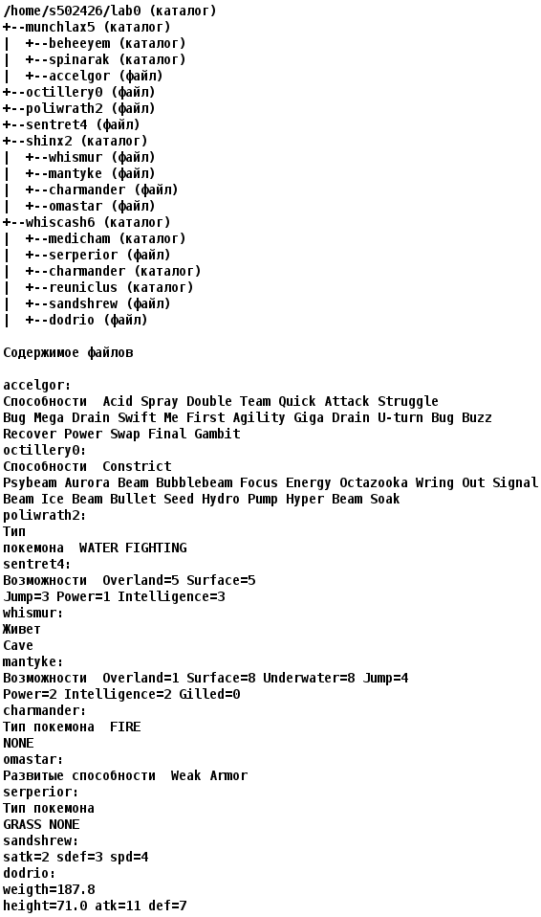
2. Установить согласно заданию права на файлы и каталоги при помощи команды chmod, используя различные способы указания прав.
- munchlax5: владелец должен записывать директорию и переходить в нее; группа-владелец должна только переходить в директорию; остальные пользователи должны только переходить в директорию
- beheeyem: владелец должен записывать директорию и переходить в нее; группа-владелец должна записывать директорию и переходить в нее; остальные пользователи должны читать директорию и переходить в нее
- spinarak: права 500
- accelgor: права 664
- octillery0: владелец должен читать файл; группа-владелец должна не иметь никаких прав; остальные пользователи должны не иметь никаких прав
- poliwrath2: rw--w-r--
- sentret4: владелец должен не иметь никаких прав; группа-владелец должна читать и записывать файл; остальные пользователи должны не иметь никаких прав
- shinx2: rwxrwxrwx
- whismur: ---r--rw-
- mantyke: ---rw--w-
- charmander: владелец должен не иметь никаких прав; группа-владелец должна читать и записывать файл; остальные пользователи должны записывать файл
- omastar: права 064
- whiscash6: владелец должен записывать директорию и переходить в нее; группа-владелец должна читать, записывать директорию и переходить в нее; остальные пользователи должны записывать директорию и переходить в нее
- medicham: владелец должен читать директорию и переходить в нее; группа-владелец должна читать, записывать директорию и переходить в нее; остальные пользователи должны читать, записывать директорию и переходить в нее
- serperior: rw--w--w-
- charmander: rwx-wxrwx
- reuniclus: владелец должен записывать директорию и переходить в нее; группа-владелец должна только переходить в директорию; остальные пользователи должны записывать директорию
- sandshrew: ------r--
- dodrio: права 006

3. Скопировать часть дерева и создать ссылки внутри дерева согласно заданию при помощи команд cp и ln, а также комманды cat и перенаправления ввода-вывода.
- скопировать содержимое файла octillery0 в новый файл lab0/shinx2/whismuroctillery
- скопировать файл poliwrath2 в директорию lab0/whiscash6/charmander
- скопировать рекурсивно директорию shinx2 в директорию lab0/whiscash6/reuniclus
- создать символическую ссылку c именем Copy_73 на директорию whiscash6 в каталоге lab0
- объеденить содержимое файлов lab0/whiscash6/dodrio, lab0/shinx2/omastar, в новый файл lab0/sentret4_13
- cоздать жесткую ссылку для файла sentret4 с именем lab0/whiscash6/dodriosentret
- cоздать символическую ссылку для файла poliwrath2 с именем lab0/shinx2/charmanderpoliwrath
4. Используя команды cat, wc, ls, head, tail, echo, sort, grep выполнить в соответствии с вариантом задания поиск и фильтрацию файлов, каталогов и содержащихся в них данных.
- Подсчитать количество символов содержимого файлов в директории whiscash6, результат записать в файл в директории /tmp, ошибки доступа перенаправить в файл в директории /tmp
- Вывести рекурсивно список имен и атрибутов файлов в директории lab0, заканчивающихся на символ 'r', список отсортировать по убыванию даты изменения записи о файле, ошибки доступа перенаправить в файл в директории /tmp
- Вывести содержимое файлов: omastar, serperior, sandshrew, исключить строки, содержащие "Ju", регистр символов игнорировать, ошибки доступа перенаправить в файл в директории /tmp
- Подсчитать количество строк содержимого файлов: whismur, mantyke, charmander, omastar, serperior, sandshrew, отсортировать вывод по увеличению количества, ошибки доступа перенаправить в файл в директории /tmp
- Вывести три последних элемента рекурсивного списка имен и атрибутов файлов в директории lab0, заканчивающихся на символ 'm', список отсортировать по убыванию количества жестких ссылок, ошибки доступа не подавлять и не перенаправлять
- Вывести три первых элемента рекурсивного списка имен и атрибутов файлов в директории lab0, список отсортировать по возрастанию даты изменения записи о файле, добавить вывод ошибок доступа в стандартный поток вывода

5. Выполнить удаление файлов и каталогов при помощи команд rm и rmdir согласно варианту задания.
- Удалить файл poliwrath2
- Удалить файл lab0/shinx2/whismur
- удалить символические ссылки lab0/shinx2/charmanderpoliwra*
- удалить жесткие ссылки lab0/whiscash6/dodriosentr*
- Удалить директорию whiscash6
- Удалить директорию lab0/munchlax5/spinarak

Выполнение работы
Задание 1
1  2  3  4  5  6  7  8  9  10  11  12  13  14  15  16  17  18  19  20  21  22  23  24  25  26  27  28  29  30  31  32  33  34  35  36  37  38  39  40  41  42  43  44  45  46  47  48  49 | cd ~  mkdir lab0  cd lab0  mkdir munchlax5  cd munchlax5  mkdir beheeyem  mkdir spinarak  cat > accelgor  Способности Acid Spray Double Team Quick Attack Struggle  Bug Mega Drain Swift Me First Agility Giga Drain U-turn Bug Buzz  Recover Power Swap Final Gambit  cd ..  cat > octillery0  Способности Constrict  Psybeam Aurora Beam Bubblebeam Focus Energy Octazooka Wring Out Signal  Beam Ice Beam Bullet Seed Hydro Pump Hyper Beam Soak  cat > poliwrath2  Тип  покемона WATERFIGHTING  cat > sentret4  Возможности Overland=5 Surface=5  Jump=3 Power=1 Intelligence=3  mkdir shinx2  cd shinx2  cat > whismur  Живет  Cave  cat > mantyke  Возможности Overland=1 Surface=8 Underwater=8 Jump=4  Power=2 Intelligence=2 Gilled=0  cat > charmander  Тип покемона FIRE  NONE  cat > omastar  Развитые способности WeakArmor  cd ..  mkdir whiscash6  cd whiscash6  mkdir medicham  cat > serperior  Тип покемона  GRASSNONE  mkdir charmander  mkdir reuniclus  cat > sandshrew  satk=2 sdef=3 spd=4  cat > dodrio  weigth=187.8  height=71.0 atk=11 def=7

Задание 2
1  2  3  4  5  6  7  8  9  10  11  12  13  14  15  16  17  18  19  20  21  22  23  24  25 | cd ..  chmod 311 munchlax5  cd munchlax5  chmod 335 beheeyem  chmod 500 spinarak  chmod 664 accelgor  cd ..  chmod 400 octillery0  chmod 624 poliwrath2  chmod 060 sentret4  chmod 777 shinx2  cd shinx2  chmod 046 whismur  chmod 062 mantyke  chmod 062 charmander  chmod 064 omastar  cd ..  chmod 373 whiscash6  cd whiscash6  chmod 577 medicham  chmod 622 serperior  chmod 737 charmander  chmod 312 reuniclus  chmod 004 sandshrew  chmod 006 dodrio

Задание 3
1  2  3  4  5  6  7  8  9  10  11  12  13  14  15  16  17  18  19  20  21  22  23 | cd ..  cp octillery0 shinx2/whismuroctillery  cp poliwrath2 whiscash6/charmander  cp -r shinx2 whiscash6/reuniclus  # Ошибка  cp: shinx2/whismur: Permission denied  cp: shinx2/omastar: Permission denied  cp: shinx2/mantyke: Permission denied  cp: shinx2/charmander: Permission denied  # Нет прав на выполнение операции  chmod -R u+r shinx2 # Разрешение владельцу читать файлы каталога shinx2  cp -r shinx2 whiscash6/reuniclus  chmod u-r charmander mantyke whismur omastar whismuroctillery  ln -s whiscash6 Copy_73  cat whiscash6/dodrio shinx2/omastar > sentret4_13  # Ошибка  cat: whiscash6/dodrio: Permission denied  # Нет прав на выполнение операции  chmod u+r whiscash6/dodrio # Разрешение владельцу читать файл  cat whiscash6/dodrio shinx2/omastar > sentret4_13  chmod u-r whiscash6/dodrio  ln sentret4 whiscash6/dodriosentret  ln -s poliwrath2 shinx2/charmanderpoliwrath

Иерархия файлов и каталогов
total 24
lrwxr-xr-x 1 s502426 studs 9 29 сент. 01:35 Copy_73 -> whiscash6
d-wx--x--x 4 s502426 studs 5 28 сент. 18:21 munchlax5
-r-------- 1 s502426 studs 158 28 сент. 18:27 octillery0
-rw--w-r-- 1 s502426 studs 41 28 сент. 18:29 poliwrath2
----rw---- 2 s502426 studs 75 28 сент. 18:30 sentret4
-rw-r--r-- 1 s502426 studs 90 29 сент. 01:44 sentret4_13
drwxrwxrwx 2 s502426 studs 8 29 сент. 01:50 shinx2
d-wxrwx-wx 5 s502426 studs 9 29 сент. 01:48 whiscash6

./munchlax5:
total 0
ls: ./munchlax5: Недостаточно привилегий

./shinx2:
total 11
---xrw--w- 1 s502426 studs 35 28 сент. 18:36 charmander
lrwxr-xr-x 1 s502426 studs 10 29 сент. 01:50 charmanderpoliwrath -> poliwrath2
---xrw--w- 1 s502426 studs 97 28 сент. 18:35 mantyke
---xrw-r-- 1 s502426 studs 52 28 сент. 18:37 omastar
---xr--rw- 1 s502426 studs 18 28 сент. 18:33 whismur
---x------ 1 s502426 studs 158 28 сент. 20:42 whismuroctillery

./whiscash6:
total 0
ls: ./whiscash6: Недостаточно привилегий

Задание 4
1  2  3  4  5  6  7  8  9 | cd whiscash6  wc -m serperior sandshrew dodrio > /tmp/error_lab0 2>&1  cd ..  ls -ltR . | grep "r$" 2> /tmp/error_lab0  grep -vi "Ju" shinx2/omastar whiscash6/serperior whiscash6/sandshrew 2> /tmp/error  wc -l shinx2/whismur shinx2/mantyke shinx2/charmander shinx2/omastar whiscash6/serperior whiscash6/sandshrew 2> /tmp/error_lab0 | sort -n  ls -lRi . | grep "m$" | sort -k2 -rn | tail -3  ls -lRt . 2>&1 | head -3

Задание 5
1  2  3  4  5  6  7 | rm poliwrath2  rm -rf shinx2/whismur  rm shinx2/charmanderpoliwrath  rm -rf whiscash6/dodriosentret  chmod -R u+r whiscash6  rm -rf whiscash6  rmdir munchlax5/spinarak

Иерархия файлов и каталогов
total 15
lrwxr-xr-x 1 s502426 studs 9 29 сент. 01:35 Copy_73 -> whiscash6
d-wx--x--x 3 s502426 studs 4 3 окт. 01:25 munchlax5
-r-------- 1 s502426 studs 158 28 сент. 18:27 octillery0
----rw---- 1 s502426 studs 75 28 сент. 18:30 sentret4
-rw-r--r-- 1 s502426 studs 90 29 сент. 01:44 sentret4_13
drwxrwxrwx 2 s502426 studs 6 3 окт. 01:07 shinx2

./munchlax5:
total 0
ls: ./munchlax5: Недостаточно привилегий

./shinx2:
total 10
---xrw--w- 1 s502426 studs 35 28 сент. 18:36 charmander
---xrw--w- 1 s502426 studs 97 28 сент. 18:35 mantyke
---xrw-r-- 1 s502426 studs 52 28 сент. 18:37 omastar
---x------ 1 s502426 studs 158 28 сент. 20:42 whismuroctillery

ВЫВОД
При выполнении лабораторной работы я ознакомился с основным способом взаимодействия с ОС UNIX, командным интерфейсом, а также базовой функциональностью интерпретатора shell и получил основные сведения о файловой системе и правах доступа к файлам.

